Índice

Material 5

Tentativa 1 5

Loss e Accuracy 5

Loss 5

Treino 5

Validação 5

Accuracy 6

Treino 6

Validação 6

Teste 6

Classes 7

Classe 0 7

Classe 1 8

Classe 2 9

Matriz de Confusão 10

Métricas 10

Exatidão 10

Precisão 11

Recall 11

F1 Score 12

Gráfico ROC 12

Geral 13

Material + Ano 14

Tentativa 1 do Zero 14

Loss e Accuracy 14

Loss 14

Treino 14

Validação 14

Accuracy 15

Treino 15

Validação 15

Teste 15

Classes 16

Classe 0 16

Classe 1 17

Classe 2 18

Classe 3 19

Classe 4 20

Matriz de Confusão 21

Métricas 22

Exatidão 22

Precisão 22

Recall 23

F1 Score 24

Gráfico ROC 24

Geral 25

Tentativa 1 com Modelo Tentativa 1 – Material 27

Loss e Accuracy 27

Loss 27

Treino 27

Validação 27

Accuracy 28

Treino 28

Validação 28

Teste 28

Classes 29

Classe 0 29

Classe 1 30

Classe 2 31

Classe 3 32

Classe 4 33

Matriz de Confusão 34

Métricas 35

Exatidão 35

Precisão 35

Recall 36

F1 Score 37

Gráfico ROC 37

Geral 38

Comparação Tentativa 1 do Zero com Tentativa 1 com Modelo Tentativa 1 - Material 39

Loss e Accuracy 39

Treino 39

Validação 39

Teste 39

Matriz de Confusão 39

Classe 0 39

Classe 1 40

Classe 2 40

Classe 3 40

Classe 4 40

Geral 40

Métricas 40

Classe 0 40

Classe 1 40

Classe 2 40

Classe 3 40

Classe 4 40

Geral 40

Gráficos ROC 41

Classe 0 41

Classe 1 41

Classe 2 41

Classe 3 41

Classe 4 41

Material + Ano + Estrutura 41

Tentativa 1 do Zero 41

# Material

## Tentativa 1

Tempo: 45,82 min

### Loss e Accuracy

#### Loss

##### Treino

|  |
| --- |
| Menor: 0,0006 (época 9)  Maior: 4,06 (época 1) |

Começa com um valor alto (aproximadamente 4,06 na época 1), mas rapidamente diminui ao longo das épocas, chegando a valores muito baixos (0,0006 na época 9 e 0,00076 na época 10). Isso indica que o modelo está a aprender a minimizar o erro durante o treino de forma eficaz.

Uma redução tão significativa sugere que o modelo está a ajustar-se muito bem aos dados de treino, aprendendo padrões e fazendo previsões mais precisas à medida que o número de épocas aumenta.

##### Validação

|  |
| --- |
| Menor: 1,70 (época 2)  Maior: 3,88 (época 1) |

Começa num valor relativamente alto (3,88) e diminui até atingir 2,51 na época 10. No entanto, essa redução não é tão drástica quanto à de treino, o que indica que o modelo não se está ajustar tão bem aos dados de validação quanto aos dados de treino.

Embora a redução seja positiva, a diferença entre esta e a de treino sugere um possível risco de *overfitting*. Ou seja, o modelo está muito focado nos dados de treino e pode não estar generalizar tão bem para dados novos ou desconhecidos.

#### Accuracy

##### Treino

|  |
| --- |
| Menor: 0,9296 (época 1)  Maior: 0,9998 (época 9) |

Começa alta (aproximadamente 92,96% na época 1) e melhora rapidamente até atingir 99,98% na época 9.

Uma alta exatidão de treino, especialmente com valores acima de 99%, indica que o modelo está a fazer previsões muito precisas nos dados de treino. Isso é um bom sinal de que o modelo está a aprender corretamente.

##### Validação

|  |
| --- |
| Menor: 0,8775 (época 1)  Maior: 0,9783 (época 4) |

Começa em 87,75% na época 1 e melhora até atingir 97,52% na época 10. A exatidão de validação também segue uma tendência de melhoria, mas sem atingir a mesma taxa de exatidão observada no treino.

#### Teste

Loss: 2,53, é semelhante à *loss* de validação, o que sugere que o modelo pode estar a funcionar de forma semelhante com dados desconhecidos, o que é um bom sinal de que o modelo tem boa capacidade de generalização.

Accuracy: 0,9645, é ligeiramente inferior à exatidão de validação e treino. Esta é muito boa, superior a 96%, o que indica que o modelo está a generalizar bem para dados novos. No entanto, é esperado que a exatidão de teste seja um pouco menor do que a de treino devido à diferença entre dados conhecidos e desconhecidos.

### Classes

#### Classe 0

|  |  |  |  |
| --- | --- | --- | --- |
| **Treino** | **Validação** | **Teste** | **Total** |
| 157 | 7 | 22 | 186 |

|  |  |  |  |
| --- | --- | --- | --- |
| **Quantidade** | **Classe** |  |  |
| 9 | 0 | 41% | Alvenaria |
| 0 | 1 |  | Aço |
| 13 | 2 | 59% | Betão Armado |

|  |  |
| --- | --- |
| **Interseção Verdadeiro com Previsto** | 9 |
| **Soma da Coluna Previsto** | 11 |
| **Exatidão** | 0,9768 |
| **Precisão** | 0,8181 |
| **Recall** | 0,4091 |
| **F1 Score** | 0,5455 |
| **AUC** | 0,9 |

**Gráfico ROC**

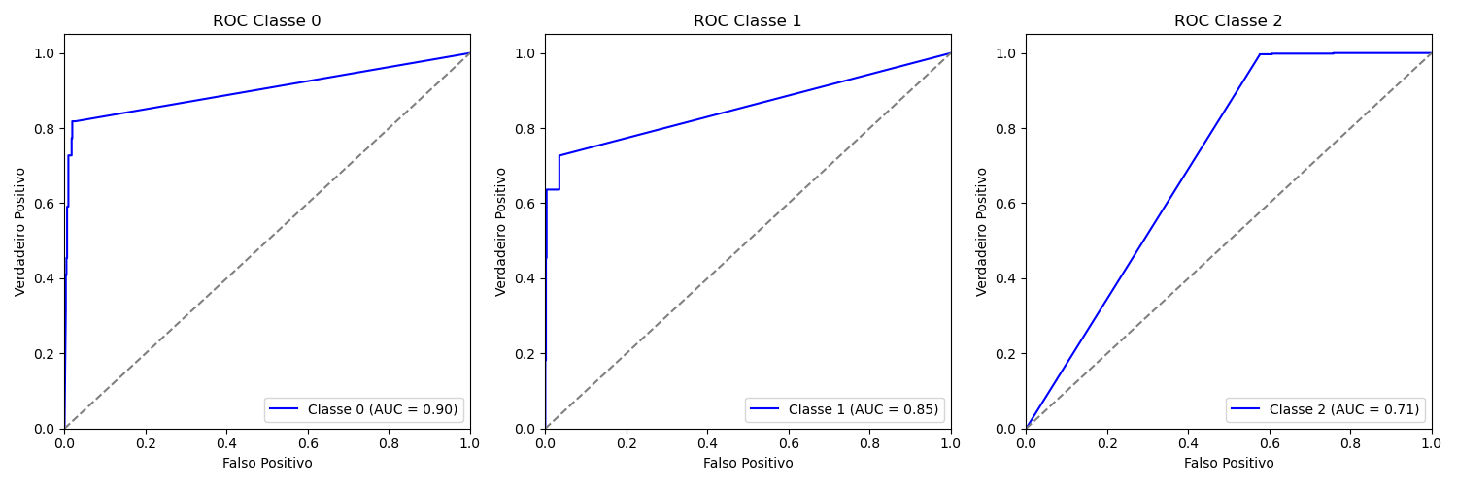

**Resumo:**

Os casos da classe 0 estão a ser identificados como casos da classe 2 (59%), isto porque a classe 2 tem muitos ficheiros. A precisão é bastante alta, mas a recall é baixa. Isto sugere que o modelo está a falhar em identificar a maioria dos casos da classe 0. F1 Score também se encontra baixo, expectável. A classe tem um AUC bastante alto, o que significa que o modelo está a conseguir distinguir a classe 0 das restantes, mas este valor alto não se traduz numa boa performance prática, como podemos observar na baixa recall.

#### Classe 1

|  |  |  |  |
| --- | --- | --- | --- |
| **Treino** | **Validação** | **Teste** | **Total** |
| 119 | 13 | 11 | 143 |

|  |  |  |  |
| --- | --- | --- | --- |
| **Quantidade** | **Classe** |  |  |
| 2 | 1 | 18% | Aço |
| 1 | 0 | 9% | Alvenaria |
| 8 | 1 | 73% | Aço |

|  |  |
| --- | --- |
| **Interseção Verdadeiro com Previsto** | 2 |
| **Soma da Coluna Previsto** | 2 |
| **Exatidão** | 0,9861 |
| **Precisão** | 1 |
| **Recall** | 0,1818 |
| **F1 Score** | 0,3077 |
| **AUC** | 0,85 |

**Gráfico ROC**

**Resumo:**

Cerca de 73% dos casos estão a ser identificados como classe 2, isto acontece porque a classe 2 tem muitos ficheiros. Apenas 2 casos de 11 foram identificados corretamente. Tem uma precisão perfeita (a melhor precisão), mas o modelo fez muito poucas previsões para esta classe. A recall é bastante baixa, como explicado no início, porque está a identificar poucos casos corretamente. AUC é 0,85, um valor bastante alto, o que significa que o modelo está a conseguir distinguir a classe 1 das restantes, mas este valor alto não se traduz numa boa performance prática, como podemos observar na baixa recall.

#### Classe 2

|  |  |  |  |
| --- | --- | --- | --- |
| **Treino** | **Validação** | **Teste** | **Total** |
| 4 891 | 625 | 614 | 6 130 |

|  |  |  |  |
| --- | --- | --- | --- |
| **Quantidade** | **Classe** |  |  |
| 613 | 2 | 99,8% | Betão Armado |
| 1 | 0 | 0,2% | Alvenaria |
| 0 | 1 |  | Aço |

|  |  |
| --- | --- |
| **Interseção Verdadeiro com Previsto** | 613 |
| **Soma da Coluna Previsto** | 634 |
| **Exatidão** | 0,9660 |
| **Precisão** | 0,9669 |
| **Recall** | 0,9984 |
| **F1 Score** | 0,9824 |
| **AUC** | 0,71 |

**Gráfico ROC**

**Resumo:**

Cerca de 99,8% dos casos estão a ser identificados na classe 2 e apenas 1 caso está a ser identificado como outra classe, classe 0. Tem uma precisão e recall, sendo esta a melhor, muito alta. Tem uma AUC mais baixa que as outras classes e mais baixa do que se seria esperado. Isto pode indicar que, embora o modelo funcione muito bem a identificar a classe 2, a sua capacidade de distinguir das outras pode não ser tão boa.

### Matriz de Confusão

De 647 casos foram identificados corretamente 624 casos (96%). O modelo tem um desempenho muito bom para a classe 2, mas isso vem às custas de erros significativos nas classes 0 e 1 uma vez que estas estão a ser classificadas como classe 2. A priorização da classe majoritária (classe 2) é uma consequência esperada do desequilíbrio dos dados.

### Métricas

#### Exatidão

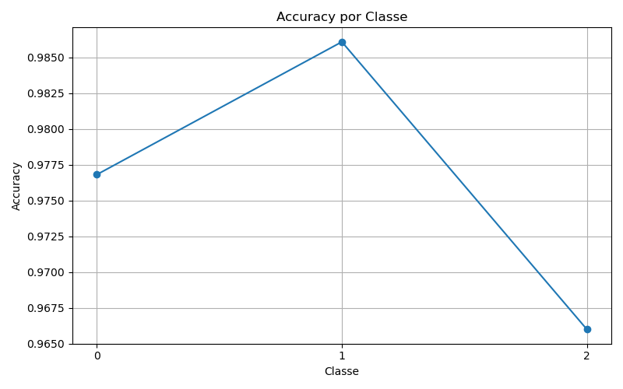

Maior: 0,9861 (classe 1)

Menor: 0,9660 (classe 2)

#### Precisão

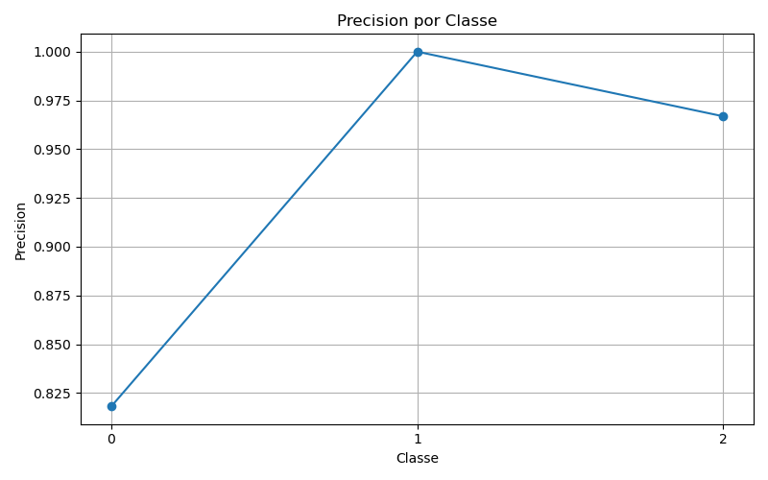

Maior: 1 (classe 1)

Menor: 0,8182 (classe 0)

Classe 0: A precisão alta (81,81%) contrasta com uma recall baixa (40,91%), o que indica que o modelo faz poucas previsões para esta classe.

Classe 1: A precisão perfeita (100%) é enganosa devido a uma recall extremamente baixa (18,18%), o que sugere que o modelo só faz previsões para a classe 1 em casos muito óbvios.

Classe 2: A precisão alta (96,69%) é consistente com uma recall elevada (99,84%), o que indica que o modelo prioriza esta classe e é eficaz em identificá-la.

#### Recall

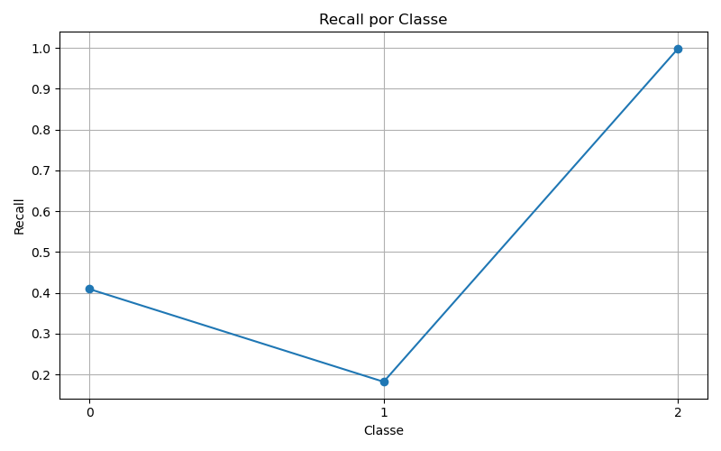

Maior: 0,9984 (classe 2)

Menor: 0,1818 (classe 1)

Classe 0: A baixa recall sugere que o modelo precisa melhorar na identificação dos casos desta classe.

Classe 1: O desempenho insatisfatório para esta classe (recall de 18,18%) requer atenção especial, pois a maioria dos casos não estão a ser bem identificados.

Classe 2: A alta recall demonstra a eficácia do modelo em lidar com maior classe, mas o desequilíbrio dos dados prejudica as outras classes.

#### F1 Score

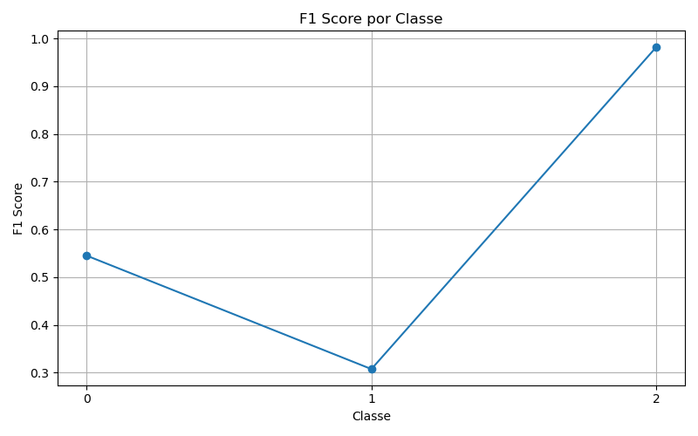

Maior: 0,9824 (classe 33)

Menor: 0,3077 (classe 2)

Classe 0 e Classe 1: Os F1 Score-Scores baixos destacam que o modelo está a enfrentar dificuldades em equilibrar precisão e recall para as classes minoritárias. Esses resultados reforçam a necessidade de abordar o desequilíbrio nos dados.

Classe 2: O F1 Score-score elevado demonstra que o modelo está altamente otimizado para a classe majoritária, possivelmente às custas das minoritárias.

### Gráfico ROC

**Classe 0 (AUC = 0,90):**

A curva mostra que o modelo é bom a distinguir a classe 0 das restantes. A AUC de 0,90 é alta, o que indica que o modelo tem alta capacidade discriminatória para a classe 0. Há uma inclinação acentuada no início da curva, o que sugere que a maioria dos verdadeiros positivos é identificada com poucos falsos positivos. Apesar da AUC elevada, sabe-se que a recall (40,91%) da classe 0 é baixa, o que indica que o modelo não está a identificar uma parte significativa dos casos corretamente.

**Classe 1 (AUC = 0,85):**

A AUC de 0,85 também é boa, mas não é tão alta quanto a da classe 0, o que indica que o modelo é menos eficaz em identificar a classe 1. A curva mostra que, em algumas regiões, o modelo apresenta um equilíbrio aceitável entre TPR e FPR. A recall muito baixa (18,18%) para a classe 1 confirma que, apesar de uma AUC razoável, o modelo identifica muito poucos casos corretamente, o que compromete sua utilidade.

**Classe 2 (AUC = 0,71):**

A AUC de 0,71 é significativamente inferior ao das outras classes, o que indica que o modelo tem mais dificuldade em distinguir a classe 2 das restantes. A curva é menos inclinada, o que sugere que o modelo não consegue manter uma boa taxa de verdadeiros positivos sem aumentar os falsos positivos. Apesar da alta recall (99,84%) da classe 2, a AUC mais baixo reflete que o modelo pode estar cometendo mais erros ao prever outras classes como sendo da classe 2.

### Geral

O modelo apresenta um desempenho global elevado (96,6% de exatidão), mas enfrenta dificuldades em lidar com o desequilíbrio de ficheiros em cada classe. A matriz de confusão destaca que a classe 2 domina as previsões corretas (613 exemplos), enquanto as classes 0 e 1 apresentam poucos casos corretamente identificados e alta confusão com a classe 2.

As métricas refletem estas limitações: a precisão para as classes 0 e 2 é alta (81,81% e 96,69%, respetivamente), mas a recall para as classes 0 (40,91%) e 1 (18,18%) é baixa, o que resulta em F1 Score-Scores baixos (54,55% e 30,77%). Os gráficos ROC mostram bom desempenho para as Classes 0 (AUC 0,90) e 1 (AUC 0,85), mas menor eficiência para a Classe 2 (AUC 0,71), o que indica possíveis problemas com falsos positivos.

# Material + Ano

## Tentativa 1 do Zero

Tempo: 45.30 minutos

### Loss e Accuracy

#### Loss

##### Treino

|  |
| --- |
| Maior: 17,82 (época 1)  Menor: 0,9674 (época 10) |

A *loss* de treino começa com um valor elevado (17,82 na época 1), mas diminui significativamente ao longo do treino, atingindo 0,9674 na época 10. Este comportamento demonstra que o modelo está a minimizar o erro de forma eficaz ao aprender os padrões nos dados de treino.

##### Validação

|  |
| --- |
| Maior: 23,88 (época 4)  Menor: 10,38 (época 1) |

A *loss* de validação começa alta (10,38 na época 1), aumenta consideravelmente até à época 3 (23,83), mas apresenta alguma estabilização nas épocas seguintes, terminando em 13,51 na época 10. Isso pode indicar que o modelo enfrenta dificuldade em generalizar para os dados de validação, possivelmente devido a um leve overfitting.

#### Accuracy

##### Treino

|  |
| --- |
| Maior: 0,9698 (época 10)  Menor: 0,7859 (época 1) |

A *accuracy* de treino começa relativamente alta (0,7859 na época 1), o que indica que o modelo já possui alguma capacidade inicial de generalização. À medida que o treino avança, a *accuracy* aumenta, atingindo 0,9698 na época 10. Isso reflete que o modelo está a aprender bem os padrões dos dados de treino.

##### Validação

|  |
| --- |
| Maior: 0,8698 (época 6)  Menor: 0,7845 (época 10) |

A *accuracy* de validação também começa alta (0,8124 na época 1) e mostra uma ligeira tendência de crescimento, chegando a 0,8698 na época 6. Contudo, flutua após a época 6 e termina mais baixa na época 10 (0,7845). Isso sugere que o modelo pode estar a sofrer overfitting aos dados de treino ou que os dados de validação não representam bem a distribuição dos dados de treino.

#### Teste

Loss: 11,11, um valor coerente com o observado nos dados de validação. Isto sugere que o modelo tem um desempenho estável em novos dados, mas com margem para melhorias.

Accuracy: 0,8037, um valor aceitável e consistente com a *accuracy* de validação na época 10. Isso indica que o modelo mantém uma capacidade razoável de generalização para novos dados.

### Classes

#### Classe 0

|  |  |  |  |
| --- | --- | --- | --- |
| **Treino** | **Validação** | **Teste** | **Total** |
| 155 | 19 | 12 | 186 |

|  |  |  |  |  |
| --- | --- | --- | --- | --- |
| **Quantidade** | **Classe** | **Propriedades Iguais | %** |  |  |
| 6 | 0 | 50% | Alvenaria |  |
| 1 | 2 | 0 (Nenhuma) | 8% | Aço | Depois de 1983 |
| 4 | 3 | 0 (Nenhuma) | 33% | Betão Armado | Antes de 1983 |
| 1 | 4 | 0 (Nenhuma) | 8% | Betão Armado | Depois de 1983 |

|  |  |
| --- | --- |
| **Interseção Verdadeiro com Previsto** | 6 |
| **Soma da Coluna Previsto** | 13 |
| **Exatidão** | 0,9799 |
| **Precisão** | 0,4615 |
| **Recall** | 0,5 |
| **F1 Score** | 0,48 |
| **AUC** | 0,98 |

**Gráfico ROC**

**Resumo:**

Cerca de 50% dos casos estão a ser identificados corretamente, e os outros 50% estão espalhados pelas outras classes. 33% dos casos estão a ser identificados como classe 3. Tem uma precisão baixa (grande número de falsos positivos) e também uma recall baixa (não está a capturar corretamente esta classe). Tem um AUC bastante alto o que significa que o modelo é bom em distinguir esta classe das restantes

#### Classe 1

|  |  |  |  |
| --- | --- | --- | --- |
| **Treino** | **Validação** | **Teste** | **Total** |
| 54 | 5 | 5 | 64 |

|  |  |  |  |  |
| --- | --- | --- | --- | --- |
| **Quantidade** | **Classe** | **Propriedades Iguais | %** |  |  |
| 1 | 1 | 20% | Aço | Antes de 1983 |
| 1 | 0 | 0 (Nenhuma) | 20% | Alvenaria |  |
| 3 | 3 | 1 (Ano, ) | 60% | Betão Armado | Antes de 1983 |

|  |  |
| --- | --- |
| **Interseção Verdadeiro com Previsto** | 1 |
| **Soma da Coluna Previsto** | 1 |
| **Exatidão** | 0,9938 |
| **Precisão** | 1 |
| **Recall** | 0,2 |
| **F1 Score** | 0,3333 |
| **AUC** | 0,69 |

**Gráfico ROC**

**Resumo:**

Apenas 1 de 5 ficheiros foi corretamente classificados como classe 1, o que resulta numa baixa recall. A precisão é uma precisão perfeita com valor de 1, e é a melhor precisão de todas as classes. Esta classe é um pouco enganadora pois previu muito poucos casos como sendo classe 1. Tem a maior precisão de todas as classes e o menor F1 Score. O AUC é bastante baixo o que sugere que o modelo não está a conseguir distinguir a classe 1 das restantes. Este valor pode ser comprovado com as métricas anteriormente referidas.

#### Classe 2

|  |  |  |  |
| --- | --- | --- | --- |
| **Treino** | **Validação** | **Teste** | **Total** |
| 62 | 7 | 10 | 79 |

|  |  |  |  |  |
| --- | --- | --- | --- | --- |
| **Quantidade** | **Classe** | **Propriedades Iguais | %** |  |  |
| 2 | 2 | 20% | Aço | Depois de 1983 |
| 3 | 3 | 0 (Nenhuma) | 30% | Betão Armado | Antes de 1983 |
| 5 | 4 | 1 (Ano, ) | 50% | Betão Armado | Depois de 1983 |

|  |  |
| --- | --- |
| **Interseção Verdadeiro com Previsto** | 2 |
| **Soma da Coluna Previsto** | 3 |
| **Exatidão** | 0,9861 |
| **Precisão** | 0,6667 |
| **Recall** | 0,2 |
| **F1 Score** | 0,3077 |
| **AUC** | 0,8 |

**Gráfico ROC**

**Resumo:**

Apenas 2 de 10 ficheiros foi corretamente classificados como classe 2, o que resulta numa baixa recall. A classe que está a ser confundida é com a classe 4 (50% dos casos estão a ser classificados como classe 4), e estas têm em comum o ano. A precisão é uma precisão razoável (2 de 3 previsões), mas faz poucas previsões. O AUC é moderado, o que sugere que o modelo consegue de maneira razoável distinguir a classe 2 das restantes, mas ainda há espaço para melhorias.

#### Classe 3

|  |  |  |  |
| --- | --- | --- | --- |
| **Treino** | **Validação** | **Teste** | **Total** |
| 464 | 58 | 57 | 579 |

|  |  |  |  |  |
| --- | --- | --- | --- | --- |
| **Quantidade** | **Classe** | **Propriedades Iguais | %** |  |  |
| 29 | 3 | 51% | Betão Armado | Antes de 1983 |
| 3 | 0 | 0 (Nenhuma) | 5% | Alvenaria | 0 |
| 25 | 4 | 1 (Material, ) | 44% | Betão Armado | Depois de 1983 |

|  |  |
| --- | --- |
| **Interseção Verdadeiro com Previsto** | 29 |
| **Soma da Coluna Previsto** | 117 |
| **Exatidão** | 0,8207 |
| **Precisão** | 0,2479 |
| **Recall** | 0,5088 |
| **F1 Score** | 0,3333 |
| **AUC** | 0,78 |

**Gráfico ROC**

**Resumo:**

25 ficheiros estão a ser classificados como classe 4 (44%) e tem em comum com a classe 3 o Material. Por isso está com alguma dificuldade em distinguir a classe 3 da 4. Tem uma precisão bastante baixa, a mais baixa de todas as classes, o que reflete numa alta taxa de falsos positivos. Tem uma AUC moderada, o que sugere que o modelo tem alguma capacidade de distinguir esta classe das restantes.

#### Classe 4

|  |  |  |  |
| --- | --- | --- | --- |
| **Treino** | **Validação** | **Teste** | **Total** |
| 4 432 | 556 | 563 | 5 551 |

|  |  |  |  |  |
| --- | --- | --- | --- | --- |
| **Quantidade** | **Classe** | **Propriedades Iguais | %** |  |  |
| 482 | 4 | 85,6% | Betão Armado | Depois de 1983 |
| 3 | 0 | 0 (Nenhuma) | 0,5% | Alvenaria | 0 |
| 78 | 3 | 1 (Material, ) | 13,9% | Betão Armado | Antes de 1983 |

|  |  |
| --- | --- |
| **Interseção Verdadeiro com Previsto** | 4 |
| **Soma da Coluna Previsto** | 513 |
| **Exatidão** | 0,8269 |
| **Precisão** | 0,9396 |
| **Recall** | 0,8561 |
| **F1 Score** | 0,8959 |
| **AUC** | 0,78 |

**Gráfico ROC**

**Resumo:**

Esta classe tem 85,6% dos casos a serem classificados com a classe correta. 78 ficheiros foram classificados como classe 3, sendo esta a segunda classe que os casos estão a ser classificados. Tem uma precisão bastante alta e uma recall alta, sendo esta a maior das 5 classes. Tem uma AUC moderada o que sugere que o modelo tem alguma capacidade de distinguir esta classe das restantes.

### Matriz de Confusão

De 647 casos foram identificados corretamente 520 casos (80%). 11 classes estão a ser classificadas incorretamente dessas 2 têm em comum com a classe que devia ser identificada a Material, outras 2 têm em comum o Ano e 7 têm em comum nenhuma propriedade (64% dos casos, valor alarmante).

A com melhor desempenho é a classe 4 e a classe 1 e 2 têm baixo desempenho. Em alguns caos, a classe 3 está a ser confundida pela classe 4 e a classe 4 está a ser confundida pela classe 3.

### Métricas

#### Exatidão

Maior: 0,9938 (classe 1)

Menor: 0,8207 (classe 3)

#### Precisão

Maior: 1 (classe 1)

Menor: 0,2479 (classe 3)

A classe 4 tem uma alta precisão e recall indicam que o modelo foi treinado ou ajustado de forma mais eficiente para identificar essa classe, devido à maior quantidade de ficheiros.

As classes 1 e 2 têm um baixo recall. Apesar da alta precisão na classe 1, o modelo falha em identificar a maioria dos casos dessa classe. Para a classe 2, a precisão moderada ainda é insuficiente para compensar o recall baixo.

A classe 3 tem o pior desempenho. A baixa precisão sugere que o modelo tem dificuldade em distinguir essa classe das restantes.

#### Recall

Maior: 0,8561 (classe 4)

Menor: 0,2 (classe 1 e 2)

Classe 0: A recall moderada (50%) indica que o modelo ainda tem margem para melhorar na identificação dos casos desta classe.

Classe 1: O desempenho insatisfatório para esta classe (recall de 20%) requer atenção especial, pois a maioria dos casos não está a ser bem identificada.

Classe 2: A recall baixa (20%) mostra que o modelo enfrenta dificuldades em identificar corretamente os exemplos desta classe.

Classe 3: Uma recall moderado (50,88%) sugere que o modelo identifica cerca de metade dos casos reais, mas ainda há espaço para melhorias.

Classe 4: A recall alta (85,61%) destaca que o modelo é eficiente em capturar a maioria dos casos reais dessa classe.

#### F1 Score

Maior: 0,8959 (classe 4)

Menor: 0,3077(classe 2)

Classe 0 e Classe 1: Os F1 Scores baixos (0,48 e 0,33, respetivamente) mostram que o modelo enfrenta dificuldades em equilibrar precisão e recall para essas classes minoritárias. Esses resultados sugerem que o desequilíbrio nos dados deve ser tratado para melhorar o desempenho.

Classe 2: O F1 Score de 0,31 reflete um desempenho insuficiente, o que indica que tanto a precisão quanto o recall para esta classe precisam de melhorias significativas.

Classe 3: O F1 Score baixo (0,33) destaca que, apesar de uma recall moderada, a precisão é insuficiente, prejudicando o equilíbrio geral para esta classe.

Classe 4: O F1 Score elevado (0,89) demonstra que o modelo está bem otimizado para esta classe, possivelmente às custas das restantes.

### Gráfico ROC

**Classe 0 (AUC = 0,98)**

O gráfico mostra uma curva ROC quase perfeita, com uma rápida elevação para valores de verdadeiro positivo próximos a 1, enquanto mantém baixos os falsos positivos. AUC = 0,98 indica que o modelo tem excelente desempenho em distinguir a classe 0 das restantes. A classe 0 apresenta uma taxa de falsos positivos extremamente baixa, o que sugere que o modelo é altamente preciso na identificação dessa classe.

**Classe 1 (AUC = 0,69)**

A curva ROC para a classe 1 é quase linear, aproximando-se da diagonal. AUC = 0,69 reflete um desempenho fraco em distinguir a classe 1 das restantes. Este comportamento está alinhado com as métricas analisadas anteriormente (baixa recall e F1 Score-Score). O modelo tem dificuldade em identificar corretamente a classe 1, possivelmente devido à falta de exemplos suficientes ou à sua semelhança com outras classes.

**Classe 2 (AUC = 0,80)**

A curva ROC mostra uma elevação inicial moderada, mas não tão acentuada quanto a classe 0. AUC = 0,80 indica um desempenho aceitável na identificação da classe 2, mas com espaço para melhorias. A confusão significativa observada na matriz de confusão (classe 2 sendo confundida com classes 3 e 4) contribui para uma curva menos ideal.

**Classe 3 (AUC = 0,78)**

A curva ROC é mais consistente que a da classe 1, mas não tão boa quanto a da classe 0. AUC = 0,78 indica um desempenho moderado, com falhas em distinguir a classe das restantes (particularmente a classe 4, conforme observado na matriz de confusão). A elevada taxa de falsos positivos na previsão da classe 3 afeta negativamente o desempenho geral.

**Classe 4 (AUC = 0,78)**

A curva ROC mostra uma elevação mais acentuada no início, o que indica que o modelo consegue distinguir parcialmente a classe 4, mas há degradação no desempenho conforme aumenta a taxa de falso positivo. AUC = 0,78 reflete um desempenho moderado, alinhado com as confusões observadas na matriz de confusão (especialmente com a classe 3). Apesar disso, a grande quantidade de dados na classe 4 ajuda a manter métricas razoáveis.

### Geral

O modelo demonstra um desempenho global moderado, mas sofre com o desequilíbrio de classes, refletindo limitações na identificação correta das minoritárias. A matriz de confusão revela que a classe 4 domina as previsões corretas (482), enquanto as classes 0, 1, 2 e 3 apresentam dificuldades significativas, com poucos casos corretamente identificados e alta confusão com a classe dominante.

As métricas reforçam essa análise: a precisão para a classe 4 é elevada (93,96%), assim como o seu recall (85,61%), resultando em um F1 Score superior (89,59%). Por outro lado, as classes 0, 1, 2 e 3 apresentam baixos F1 Scores, variando entre 30% e 48%, principalmente devido à baixa recall. Estes valores indicam que o modelo prioriza a classe majoritária, negligenciando a correta identificação das restantes.

## Tentativa 1 com Modelo Tentativa 1 – Material

Tempo: 45.70 minutos

### Loss e Accuracy

#### Loss

##### Treino

|  |
| --- |
| Maior: 16,68 (época 1)  Menor: 0,7972 (época 10) |

A loss diminui significativamente ao longo das épocas, de 16,68 na época 1 para 0,7972 na época 10.

Essa redução, reflete que o modelo está a ajustar os seus pesos para minimizar erros no conjunto de treino. Contudo, a discrepância entre a loss de treino e validação nas últimas épocas (especialmente após a época 5) sugere overfitting.

##### Validação

|  |
| --- |
| Maior: 25,37 (época 4)  Menor: 9,77 (época 2) |

A loss de validação é elevado desde o início (10,66 na época 1) e apresenta comportamento oscilante nas épocas subsequentes, atingindo valores como 25,03 (época 3), 25,36 (época 4) e 15,34 (época 8).

A falta de uma redução consistente na loss de validação indica que o modelo está a ter dificuldade em generalizar bem nos dados de validação.

#### Accuracy

##### Treino

|  |
| --- |
| Maior: 0,9762 (época 10)  Menor: 0,7859 (época 1) |

A accuracy no treino aumenta consistentemente ao longo das épocas, começando em 0,7859 (época 1) e atingindo 0,9762 na última época (época 10).

Este crescimento é esperado, o que indica que o modelo está a aprender progressivamente os padrões presentes nos dados de treino. No entanto, a alta accuracy no treino sugere que o modelo pode estar a sofrer de overfitting, já que o desempenho na validação não acompanha esse mesmo nível.

##### Validação

|  |
| --- |
| Maior: 0,8713 (época 8)  Menor: 0,7085 (época 10)) |

A accuracy de validação começa em 0,7938 na época 1 e sobe gradualmente até atingir 0,8713 na época 8. Após isso, há uma queda na época 9 (0,7891) e uma queda significativa na época 10 (0,7085).

O aumento inicial é esperado e reflete aprendizagem genuína. Contudo, a queda nas últimas épocas é um sinal claro de overfitting, onde o modelo está a memorizar os dados de treino e a perder capacidade de generalização.

#### Teste

Loss: 13,87, está relativamente próximo dos valores de loss de validação nas últimas épocas. Isto sugere que o modelo não está a generalizar bem, possivelmente devido à memorização dos dados de treino.

Accuracy: 0,7434, está significativamente abaixo da *accuracy* de treino e validação (especialmente nas primeiras épocas). Este resultado reforça a ideia de overfitting, já que o modelo não consegue replicar o desempenho observado no treino em dados novos.

### Classes

#### Classe 0

|  |  |  |  |
| --- | --- | --- | --- |
| **Treino** | **Validação** | **Teste** | **Total** |
| 155 | 19 | 12 | 186 |

|  |  |  |  |  |  |
| --- | --- | --- | --- | --- | --- |
| **Quantidade** | **Classe** | **Propriedades Iguais** | **%** |  |  |
| 3 | 0 |  | 25% | Alvenaria |  |
| 8 | 3 | 0 (Nenhuma) | 67% | Betão Armado | Antes de 1983 |
| 1 | 4 | 0 (Nenhuma) | 8% | Betão Armado | Depois de 1983 |

|  |  |
| --- | --- |
| **Interseção Verdadeiro com Previsto** | 3 |
| **Soma da Coluna Previsto** | 9 |
| **Exatidão** | 0,9768 |
| **Precisão** | 0,3333 |
| **Recall** | 0,25 |
| **F1 Score** | 0,2857 |
| **AUC** | 0,82 |

**Gráfico ROC**

**Resumo:**

Apenas 25% dos casos estão a ser classificados corretamente, e 67% dos casos estão a ser classificados como classe 3, um valor bastante preocupante. Também é importante compreender a razão pela qual o modelo está a identificar a classe 0 como classe 3, uma vez que estas não têm nenhuma propriedade em comum, mas a classe 3 apresenta um grande número de ficheiros. Tem uma baixa, o que significa que o modelo está a ter dificuldades em distinguir os ficheiros da classe 0. Tem uma recall bastante baixa assim o valor de F1. O valor de AUC é relativamente bom e sugere que o modelo tem alguma capacidade de distinguir a classe 0 das restantes. No entanto, os valores das métricas não refletem esta capacidade de distinguir.

#### Classe 1

|  |  |  |  |
| --- | --- | --- | --- |
| **Treino** | **Validação** | **Teste** | **Total** |
| 54 | 5 | 5 | 64 |

|  |  |  |  |  |  |
| --- | --- | --- | --- | --- | --- |
| **Quantidade** | **Classe** | **Propriedades Iguais** | **%** |  |  |
| 1 | 1 |  | 20% | Aço | Antes de 1983 |
| 1 | 0 | 0 (Nenhuma) | 20% | Alvenaria | 0 |
| 3 | 3 | 1 (Ano, ) | 60% | Betão Armado | Antes de 1983 |

|  |  |
| --- | --- |
| **Interseção Verdadeiro com Previsto** | 1 |
| **Soma da Coluna Previsto** | 1 |
| **Exatidão** | 0,9938 |
| **Precisão** | 1 |
| **Recall** | 0,2 |
| **F1 Score** | 0,3333 |
| **AUC** | 0,7 |

**Gráfico ROC**

**Resumo:**

Apenas 1 de 5 ficheiros foi corretamente classificados como classe 1, o que resulta numa baixa recall, sendo esta a menor de todas as classes. 60% dos casos estão a ser classificados como classe 3, tendo em comum a propriedade Ano. A precisão é uma precisão perfeita com valor de 1, e é a melhor precisão de todas as classes. Esta classe é um pouco enganadora pois previu muito poucos casos como sendo classe 1. Tem a maior precisão de todas as classes. O AUC é bastante baixo o que sugere que o modelo não está a conseguir distinguir a classe 1 das restantes, não estando a ser comprovados com o desempenho prático.

#### Classe 2

|  |  |  |  |
| --- | --- | --- | --- |
| **Treino** | **Validação** | **Teste** | **Total** |
| 62 | 7 | 10 | 79 |

|  |  |  |  |  |  |
| --- | --- | --- | --- | --- | --- |
| **Quantidade** | **Classe** | **Propriedades Iguais** | **%** |  |  |
| 4 | 2 |  | 40% | Aço | Depois de 1983 |
| 1 | 3 | 0 (Nenhuma) | 10% | Betão Armado | Antes de 1983 |
| 5 | 4 | 1 (Ano, ) | 50% | Betão Armado | Depois de 1983 |

|  |  |
| --- | --- |
| **Interseção Verdadeiro com Previsto** | 4 |
| **Soma da Coluna Previsto** | 4 |
| **Exatidão** | 0,9907 |
| **Precisão** | 1 |
| **Recall** | 0,4 |
| **F1 Score** | 0,5714 |
| **AUC** | 0,8 |

**Gráfico ROC**

**Resumo:**

4 ficheiros de 10 foram corretamente classificados como classe 2, e cerca de 50% dos casos estão a ser classificados como classe 4, e esta classe tem em comum o ano com a classe 2. Tem uma precisão perfeita e uma recuperação baixa. Tem um AUC razoável, o que sugere que o modelo consegue distinguir a classe 2 das restantes. No entanto, os valores das métricas baixos não comprovam isso.

#### Classe 3

|  |  |  |  |
| --- | --- | --- | --- |
| **Treino** | **Validação** | **Teste** | **Total** |
| 464 | 58 | 57 | 579 |

|  |  |  |  |  |  |
| --- | --- | --- | --- | --- | --- |
| **Quantidade** | **Classe** | **Propriedades Iguais** | **%** |  |  |
| 36 | 3 |  | 63% | Betão Armado | Antes de 1983 |
| 3 | 0 | 0 (Nenhuma) | 5% | Alvenaria | 0 |
| 18 | 4 | 1 (Material, ) | 32% | Betão Armado | Depois de 1983 |

|  |  |
| --- | --- |
| **Interseção Verdadeiro com Previsto** | 36 |
| **Soma da Coluna Previsto** | 172 |
| **Exatidão** | 0,7573 |
| **Precisão** | 0,2093 |
| **Recall** | 0,6316 |
| **F1 Score** | 0,3144 |
| **AUC** | 0,78 |

**Gráfico ROC**

**Resumo:**

Cerca de 36 ficheiros estão a ser classificados como classe 3 (63%), mas cerca de 18 ficheiros estão a ser classificados como classe 4 (32%). Estas duas classes são as classes com mais ficheiros e têm em comum a propriedade Material. Tem uma precisão bastante baixa o que indica que o modelo frequentemente atribui incorretamente outros ficheiros à classe 3, resultando em muitos falsos positivos. A recuperação é razoável, no entanto a grande quantidade de previsões erradas compromete a qualidade geral das classificações. Tem um AUC moderado o que indica que o modelo tem capacidade de distinguir a classe 3 das restantes. No entanto, a confusão evidenciada na matriz assim como os valores das métricas mostra que esta capacidade de distinguir não está a ser explorada de forma eficiente nas decisões finais.

#### Classe 4

|  |  |  |  |
| --- | --- | --- | --- |
| **Treino** | **Validação** | **Teste** | **Total** |
| 4 432 | 556 | 563 | 5 551 |

|  |  |  |  |  |  |
| --- | --- | --- | --- | --- | --- |
| **Quantidade** | **Classe** | **Propriedades Iguais** | **%** |  |  |
| 437 | 4 |  | 77,6% | Betão Armado | Depois de 1983 |
| 2 | 0 | 0 (Nenhuma) | 0,4% | Alvenaria | 0 |
| 124 | 3 | 1 (Material, ) | 22% | Betão Armado | Antes de 1983 |

|  |  |
| --- | --- |
| **Interseção Verdadeiro com Previsto** | 437 |
| **Soma da Coluna Previsto** | 461 |
| **Exatidão** | 0,7682 |
| **Precisão** | 0,9479 |
| **Recall** | 0,7762 |
| **F1 Score** | 0,8535 |
| **AUC** | 0,8 |

**Gráfico ROC**

**Resumo:**

Esta classe tem77,6% dos casos a serem classificados com a classe correta. 124 ficheiros foram classificados como classe 3, sendo esta a segunda classe que os casos estão a ser classificados. Tem uma precisão bastante alta, sendo o modelo eficaz de evitar falsos para esta classe. Tem uma recall moderada, mas ainda existe alguma presença de confusões, especialmente com a classe 3, o que mostra que ainda há capacidade de melhoria. A AUC moderada indica que o modelo tem uma boa capacidade para distinguir a classe 4 das restantes, mas o desempenho ainda não é perfeito.

### Matriz de Confusão

De 647 casos foram identificados corretamente 481 casos (74%). 10 classes estão a ser classificadas incorretamente dessas 2 têm em comum com a classe que devia ser identificada a Material, outras 2 têm em comum o Ano e 6 têm em comum nenhuma propriedade (60% dos casos, valor alarmante).

A classe 4 apresenta uma boa recuperação, o que indica que o modelo aprende bem quando existem muitos ficheiros. As classes com maior número de ficheiros têm melhor desempenho, o que é esperado e indica que o modelo consegue aproveitar bem os ficheiros disponíveis. Há uma tendência de confundir ficheiros pelas classes 3 e 4. As classes 0, 1 e 2, que têm menos ficheiros, apresentam baixa recuperação e precisão.

### Métricas

#### Exatidão

Maior: 0,9938 (classe 1)

Menor: 0,7573 (classe 3)

#### Precisão

Maior: 1 (classe 1 e 2)

Menor: 0,2093 (classe 3)

A classe 0 tem uma precisão muito baixa, o que indica que poucas previsões como classe 0 estão corretas. Isso reflete dificuldade do modelo em identificar esta classe com confiança.

A classe 1 tem uma precisão excelente, mas enganosa, pois o modelo faz poucas previsões como classe 1 (devido ao baixo número de casos).

A classe 2 tem uma precisão excelente, porém pode ser influenciada pelo baixo número de previsões realizadas. A recuperação (40%) mostra que ainda há ficheiros da classe 2 não reconhecidos.

A classe 3 tem uma precisão muito baixa, o modelo frequentemente confunde esta classe com outras, o que sugere dificuldade em distinguir suas características.

A classe 4 tem uma precisão muito alta, o que indica que a maioria das previsões para esta classe são corretas. Isso reflete o forte domínio do modelo em classes bem representadas.

#### Recall

Maior: 0,7762 (classe 4)

Menor: 0,2 (classe 1)

A classe 0 tem uma recall muito baixa, o que indica que o modelo reconhece apenas uma pequena fração dos ficheiros verdadeiros da classe 0.

A classe 1 tem uma recall muito baixa, refletindo dificuldade em identificar ficheiros verdadeiros da classe 1, apesar da precisão perfeita.

A classe 2 tem uma recall moderada, mas ainda insuficiente, já que 60% dos exemplos verdadeiros da classe 2 não são reconhecidos.

A classe 3 tem uma recall moderada, o que indica que o modelo consegue identificar boa parte dos exemplos verdadeiros da classe 3, embora ainda deixe muitos de fora.

A classe 4 tem uma recall boa, com o modelo reconhecendo uma grande parte dos exemplos verdadeiros da classe 4. Ainda há espaço para melhorar, mas está acima da média em relação às outras classes.

#### F1 Score

Maior: 0,8535 (classe 4)

Menor: 0,2857 (classe 0)

A classe 0 tem um F1-score baixo, o que reflete tanto a baixa precisão quanto a recuperação limitada. O modelo tem dificuldade em equilibrar ambos os aspetos para esta classe.

Na classe 1, apesar da precisão perfeita, a baixa recuperação prejudica o F1, o que indica que o modelo está muito conservador ao prever essa classe.

A classe 2 tem um F1-score moderado, com um equilíbrio razoável entre precisão alta e recuperação moderada. Há espaço para melhorar a recuperação para aumentar o F1.

A classe 3 tem um F1-score baixo, devido à precisão muito baixa, mesmo com uma recuperação moderada. A fraca identificação de ficheiros da classe 3 afeta o equilíbrio.

A classe 4 tem um F1-score muito bom, o que reflete num excelente equilíbrio entre alta precisão e boa recuperação. Essa classe é claramente a mais bem identificada pelo modelo.

### Gráfico ROC

**Classe 0 (AUC = 0,82)**

A curva apresenta um desempenho consistente, afastada da linha cinza (linha de referência para decisões aleatórias). Isso sugere que o modelo tem uma boa capacidade de distinguir a classe 0 das restantes. AUC é um valor relativamente elevado, o que indica que o modelo é eficiente em distinguir a classe 0. No entanto, ainda há espaço para melhorias.

**Classe 1 (AUC = 0,70)**

A curva ROC para esta classe está próxima da diagonal em alguns pontos, o que indica que o modelo tem dificuldades em distinguir a classe 1 das restantes. O valor de AUC é moderado, mas está no limite inferior de um desempenho aceitável. Isso sugere que o modelo pode estar a confundir a classe 1 com outras classes devido a características similares.

**Classe 2 (AUC = 0,80)**

O modelo demonstra um desempenho sólido para a classe 2, embora existam áreas onde a taxa de verdadeiros positivos não aumenta significativamente. O valor de AUC indica uma boa capacidade de distinguir a classe 2, mas semelhante à classe 0, há margem para melhorar, especialmente em reduzir os falsos positivos.

**Classe 3 (AUC = 0,78)**

A curva ROC da classe 3 apresenta alguns degraus mais pronunciados, o que inidica que o modelo pode estar a ter dificuldade em classificar consistentemente esta classe, especialmente em níveis intermediários de sensibilidade. AUC é um valor aceitável, mas reforça que o modelo ainda confunde a classe 3 com as restantes. Dado o número de confusões com as classes 0 e 4 na matriz de confusão, isto faz sentido.

**Classe 4 (AUC = 0,80)**

A curva é uma das mais consistentes, bem afastada da linha de referência. Isso reflete o desempenho razoavelmente forte do modelo ao identificar a classe 4. AUC é um bom valor, mas o facto de a classe 4 ser a maior em termos de casos contribui para a alta discriminação.

### Geral

O modelo apresenta um desempenho global aceitável, mas evidencia dificuldades significativas relacionadas ao desequilíbrio de classes e à identificação precisa de classes minoritárias. A matriz de confusão revela que a classe 4 domina as previsões corretas (437), enquanto as classes 0, 1, 2 e 3 apresentam desafios marcantes, com poucos casos corretamente identificados e alta confusão, particularmente com a classe 4.

As métricas reforçam essa observação: a classe 4 alcança alta precisão (94,79%) e um bom recall (77,62%), resultando em um F1 Score elevado (85,35%), destacando-se como a mais bem identificada pelo modelo. Em contraste, as outras classes mostram F1 Scores baixos: 28,57% para a classe 0, 33,33% para a classe 1, 57,14% para a classe 2 e 31,44% para a classe 3. Esses valores são influenciados pela baixa recuperação nas classes 0, 1 e 2, e pela precisão muito baixa para a classe 3.

## Comparação Tentativa 1 do Zero com Tentativa 1 com Modelo Tentativa 1 - Material

### Loss e Accuracy

#### Treino

A Tentativa 1 do Zero apresenta melhor accuracy de treino, partindo de 78,59% na época 1 e alcançando 96,98% na época 10, o que demonstra um comportamento consistente de aumento ao longo das épocas. A loss também reduziu continuamente, o que indica numa aprendizagem sólida.

A Tentativa 1 com Modelo Tentativa 1 – Material teve desempenho semelhante no treino, partindo de 78,59% na época 1 e alcançando 97,61% na época 10. A loss reduziu de forma similar à Tentativa do Zero.

**Conclusão:** Ambos os modelos apresentam desempenho muito próximo no conjunto de treino, com ligeira vantagem na accuracy final para Tentativa 1 com Modelo Tentativa 1 – Material.

#### Validação

A Tentativa 1 do Zero apresenta uma accuracy de validação inicial maior (81,24%) e um pico de 86,02% na época 2, mas com flutuações significativas nas épocas seguintes, terminando em 78,44%. A loss de validação apresentou altos e baixos, o que indica possível overfitting.

A Tentativa 1 com Modelo Tentativa 1 – Material teve accuracy de validação inicial de 79,38% e alcançou 86,35% na época 4, mas caiu para 70,85% na época 10. A loss de validação foi mais instável, terminando em valores elevados (17,50).

**Conclusão**: O modelo da Tentativa 1 do Zero teve um desempenho de validação mais consistente e accuracy final superior em relação ao modelo Tentativa 1 com Modelo Tentativa 1 – Material, que sofreu queda mais acentuada na precisão.

#### Teste

A Tentativa 1 do Zero alcançou uma accuracy de teste de 80,37% e uma loss de 11,10, o que mostra generalização moderada, embora inferior ao desempenho no treino.

O modelo da Tentativa 1 com Modelo Tentativa 1 – Material apresentou accuracy de teste inferior (74,34%) e maior loss (13,86), o que indica pior capacidade de generalização.

**Conclusão:** O modelo Tentativa 1 do Zero teve melhor desempenho no conjunto de teste, mostrando-se mais robusto em comparação ao modelo Tentativa 1 com Modelo Tentativa 1 – Material.

### Matriz de Confusão

#### Classe 0

O modelo Tentativa 1 do Zero teve um melhor desempenho na classe 0, com mais previsões corretas (6 vs. 3) e menos confusão com a classe 3.

#### Classe 1

Ambos os modelos tiveram um desempenho idêntico na classe 1, com apenas 1 previsão correta e confusões iguais.

#### Classe 2

O modelo Tentativa 1 com Modelo Tentativa 1 – Material teve um desempenho melhor para a classe 2, com mais previsões corretas (4 vs. 2) e menos confusões.

#### Classe 3

O modelo Tentativa 1 com Modelo Tentativa 1 – Material foi superior na classe 3, com mais previsões corretas (36 vs. 29) e menos confusões com a classe 4.

#### Classe 4

O modelo Tentativa 1 do Zero teve um desempenho muito melhor na classe 4, com mais previsões corretas (482 vs. 437) e menos confusões com a classe 3.

#### Geral

**Modelo Tentativa 1 do Zero:** Melhor desempenho para as classes 0 e 4, que são mais comuns no conjunto. Sofreu com confusões significativas entre as classes 3 e 4.

**Modelo Tentativa 1 com Modelo Tentativa 1 – Material:** Melhor desempenho para as classes 2 e 3, com mais previsões corretas e menos confusões nessas categorias. Sofreu mais com a classe 4, gerando mais confusões com a classe 3.

### Métricas

#### Classe 0

O modelo Tentativa 1 do Zero supera em todas as métricas.

#### Classe 1

Ambos os modelos apresentam desempenho idêntico.

#### Classe 2

O modelo Tentativa 1 com Modelo Tentativa 1 – Material supera em todas as métricas.

#### Classe 3

O modelo Tentativa 1 do Zero vence em três métricas (accuracy, precision e F1 Score), enquanto o Tentativa 1 com Modelo Tentativa 1 – Material tem uma recall melhor.

#### Classe 4

O modelo Tentativa 1 do Zero vence em três métricas (accuracy, recall e F1 Score), enquanto o Tentativa 1 com Modelo Tentativa 1 – Material tem uma precision levemente superior.

#### Geral

O modelo Tentativa 1 do Zero apresenta desempenho geral superior, destacando-se em mais classes e métricas. No entanto, o modelo Tentativa 1 com Modelo Tentativa 1 – Material demonstra vantagens notáveis em precisão para algumas classes (como a classe 2 e 4).

### Gráficos ROC

#### Classe 0

O modelo Tentativa 1 do Zero possui um desempenho significativamente melhor para a classe 0.

#### Classe 1

O desempenho é muito semelhante para a classe 1, com uma leve vantagem para o modelo Tentativa 1 com Modelo Tentativa 1 – Material.

#### Classe 2

Ambos os modelos apresentam o mesmo desempenho para a classe 2.

#### Classe 3

O desempenho é idêntico para ambos os modelos nesta classe.

#### Classe 4

O modelo Tentativa 1 com Modelo Tentativa 1 – Material apresenta uma leve vantagem nesta classe.

# Material + Ano + Estrutura

## Tentativa 1 do Zero

Tempo: 53.14 minutos

### Loss e Accuracy

#### Loss

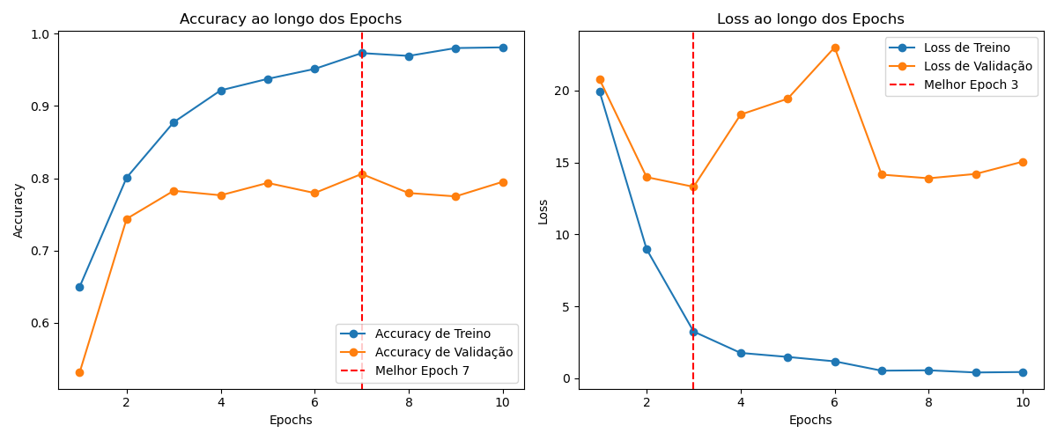

##### Treino

|  |
| --- |
| Maior: 19,93 (época 1)  Menor: 0,4098 (época 9) |

Reduz consistentemente ao longo das épocas (de 19,92 para 0,441), o que indica que o modelo está a aprender bem os padrões nos dados de treino.

##### Validação

|  |
| --- |
| Maior: 23,01 (época 6)  Menor: 13,31 (época 3) |

É irregular. Inicialmente diminui (de 20,77 para 13,31 na época 3), mas depois aumenta (até 23,00 na época 6), o que sugere que o modelo pode estar overfitting a partir dessa altura.

#### Accuracy



##### Treino

|  |
| --- |
| Maior: 0,9812 (época 10)  Menor: 0,6496 (época 1) |

Aumenta consistentemente até 0,98 (98%), o que indica que o modelo está a aprender bem os dados de treino.

##### Validação

|  |
| --- |
| Maior: 0,8059 (época 7)  Menor: 0,5311 (época 1) |

Aumenta até à época 7 (0,8059), mas depois estabiliza. A pequena diferença entre treino e validação mostra que o modelo generaliza relativamente bem, apesar de haver ligeiros sinais de overfitting.

#### Teste

Loss: 15,5, que é maior que o Loss final de treino (0,44), o que sugere que o modelo enfrenta alguma dificuldade com generalização.

Accuracy: 0,7802, um pouco abaixo da validação (0,80), o que inidica que o modelo consegue generalizar para dados não vistos, mas com uma ligeira degradação de performance.

### Classes

#### Classe 0

|  |  |  |  |
| --- | --- | --- | --- |
| **Treino** | **Validação** | **Teste** | **Total** |
| 151 | 22 | 13 | 186 |

|  |  |  |  |  |  |  |
| --- | --- | --- | --- | --- | --- | --- |
| **Quantidade** | **Classe** | **Propriedades Iguais** | **%** |  |  |  |
| 9 | 0 | 69% |  | - | - | Alvenaria |
| 1 | 3 | 0 (Nenhuma) | 8% | Arco | Antes de 1983 | Betão Armado |
| 1 | 4 | 0 (Nenhuma) | 8% | Arco | Depois de 1983 | Betão Armado |
| 1 | 6 | 0 (Nenhuma) | 8% | Pórtico | Depois de 1983 | Betão Armado |
| 1 | 9 | 0 (Nenhuma) | 8% | Vãos Multiplos | Antes de 1983 | Betão Armado |

|  |  |
| --- | --- |
| **Interseção Verdadeiro com Previsto** | 9 |
| **Soma da Coluna Previsto** | 13 |
| **Exatidão** | 0,9876 |
| **Precisão** | 0,6923 |
| **Recall** | 0,6923 |
| **F1 Score** | 0,6923 |
| **AUC** | 0,99 |

**Gráfico ROC**

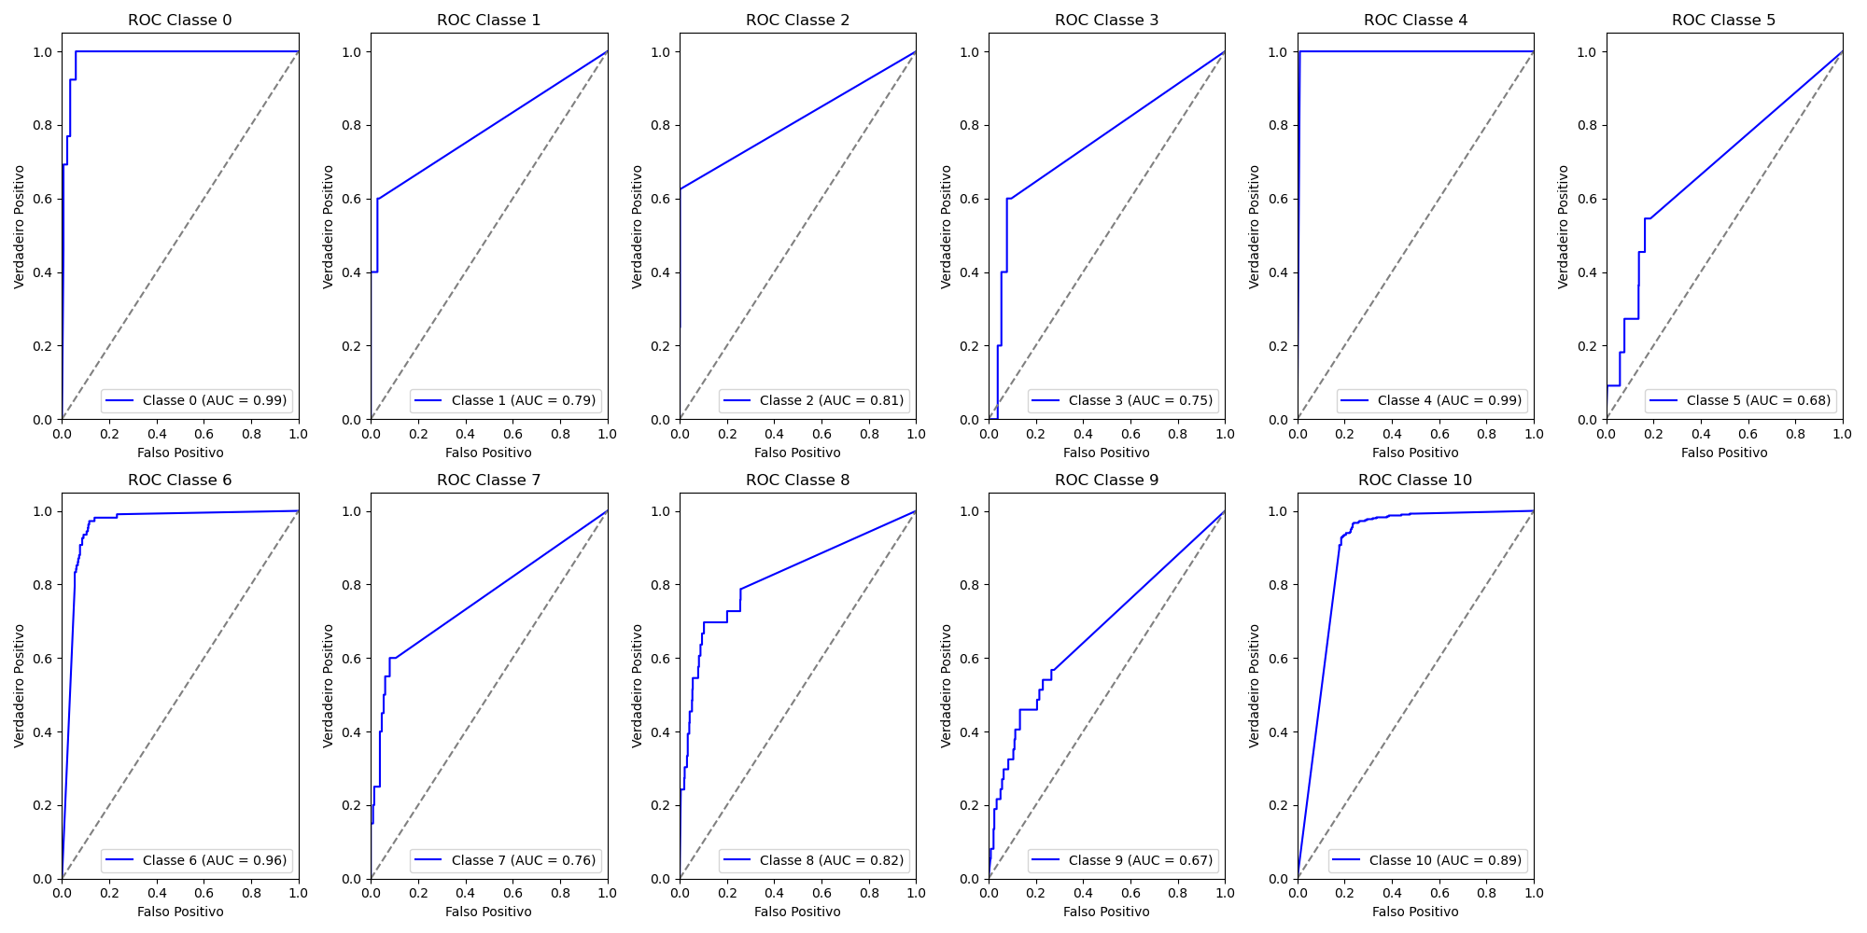

**Resumo:**

Cerca de 69% dos casos estão a ser identificados como a classe correta, mas os restantes casos estão a ser identificados como outras classes que não têm nada em comum com a classe 0. Tem uma precisão moderada, o que indica que há uma taxa moderada de falsos positivos. A recuperação é igual à precisão o que reflete uma taxa de falsos negativos semelhante à de falsos positivos. O valor AUC é muito alto, o que indica que o modelo consegue distinguir a classe 0 das restantes.

#### Classe 1

|  |  |  |  |
| --- | --- | --- | --- |
| **Treino** | **Validação** | **Teste** | **Total** |
| 55 | 4 | 5 | 64 |

|  |  |  |  |  |  |  |
| --- | --- | --- | --- | --- | --- | --- |
| **Quantidade** | **Classe** | **Propriedades Iguais** | **%** |  |  |  |
| 2 | 1 | 40% |  | - | Antes de 1983 | Aço |
| 1 | 0 | 0 (Nenhuma) | 20% | - | - | Alvenaria |
| 2 | 10 | 0 (Nenhuma) | 40% | Vãos Multiplos | Depois de 1983 | Betão Armado |

|  |  |
| --- | --- |
| **Interseção Verdadeiro com Previsto** | 2 |
| **Soma da Coluna Previsto** | 3 |
| **Exatidão** | 0,9938 |
| **Precisão** | 0,6667 |
| **Recall** | 0,4 |
| **F1 Score** | 0,5 |
| **AUC** | 0,79 |

**Gráfico ROC**

**Resumo:**

Apenas 2 casos de 5 foram identificados corretamente, mas os restantes foram classificados como classes que não têm nenhuma propriedade em comum. Como a classe 0 é muito genérica (uma vez que esta classe não tem estrutura nem intervalo de anos) pode resultar numa confusão com a classe 1. Esta classe não tem um grande número de ficheiros. Tem uma precisão moderada, o que sugere que o modelo não está a prever muitos falsos positivos. A recuperação é baixa.

#### Classe 2

|  |  |  |  |
| --- | --- | --- | --- |
| **Treino** | **Validação** | **Teste** | **Total** |
| 65 | 6 | 8 | 79 |

|  |  |  |  |  |  |  |
| --- | --- | --- | --- | --- | --- | --- |
| **Quantidade** | **Classe** | **Propriedades Iguais** | **%** |  |  |  |
| 2 | 2 | 25% |  | - | Depois de 1983 | Aço |
| 4 | 4 | 1 (Ano, ) | 50% | Arco | Depois de 1983 | Betão Armado |
| 2 | 6 | 1 (Ano, ) | 25% | Pórtico | Depois de 1983 | Betão Armado |

|  |  |
| --- | --- |
| **Interseção Verdadeiro com Previsto** | 2 |
| **Soma da Coluna Previsto** | 2 |
| **Exatidão** | 0,9907 |
| **Precisão** | 1 |
| **Recall** | 0,25 |
| **F1 Score** | 0,4 |
| **AUC** | 0,81 |

**Gráfico ROC**

**Resumo:**

A maioria dos casos está a ser classificados como classe 4 tendo estas duas classes em comum o Ano. A classe 6 que também está a ser identificada como classe 2 também tem em comum a propriedade Ano. Tem uma precisão perfeita, o que significa que todos os casos previstos como classe 2 estão corretos. É importante percebeu que o modelo só previu 2 caos em 2 caso, sendo uma amostra pequena. Tem um bom valor de AUC, o que significa que o modelo consegue distinguir a classe 2 das restantes, o que não está a ser verificado com os valores das métricas.

#### Classe 3

|  |  |  |  |
| --- | --- | --- | --- |
| **Treino** | **Validação** | **Teste** | **Total** |
| 28 | 5 | 5 | 38 |

|  |  |  |  |  |  |  |
| --- | --- | --- | --- | --- | --- | --- |
| **Quantidade** | **Classe** | **Propriedades Iguais** | **%** |  |  |  |
| 0 | 3 | 0% |  | Arco | Antes de 1983 | Betão Armado |
| 2 | 0 | 0 (Nenhuma) | 40% | - | - | Alvenaria |
| 1 | 8 | 1 (Material) | 20% | Tabuleiro simples/apoiado | Depois de 1983 | Betão Armado |
| 1 | 9 | 2 (Ano, Material) | 20% | Vãos Multiplos | Antes de 1983 | Betão Armado |
| 1 | 10 | 1 (Material) | 20% | Vãos Multiplos | Depois de 1983 | Betão Armado |

|  |  |
| --- | --- |
| **Interseção Verdadeiro com Previsto** | 0 |
| **Soma da Coluna Previsto** | 3 |
| **Exatidão** | 0,9876 |
| **Precisão** | 0 |
| **Recall** | 0 |
| **F1 Score** | 0 |
| **AUC** | 0,75 |

**Gráfico ROC**

**Resumo:**

Nenhum caso está a ser classificado como a classe 3. 1 classe que está a ser incorretamente classificada não tem nenhuma propriedade em comum com a classe 3, 2 classes têm em comum com a classe 3 a propriedade Material e uma classe tem duas propriedades em comum com a classe 3 (Ano e Material). 3 classes das classificadas incorretamente têm o mesmo Material (Betão Armado), 2 classes têm a mesma Estrutura (Vãos Múltiplos) e 2 classes têm o mesmo Ano (Depois de 1983). A recuperação e precisão são 0 porque o modelo não previu nenhum caso como classe 3 e porque nenhum dos casos reais foi corretamente classificado. O AUC de 0,75 indica que o modelo consegue distinguir a classe 3 das restantes, mas na prática isto não se traduziu em previsões corretas.